Лабораторна робота №1

Мова Haskell. Робота з інтерпретатором ghci

студента групи Анд-31

Горелика Андрія

Варіант 1

Завдання 1

Навести приклад виразів вказаного типу: [([Integer],[String])]

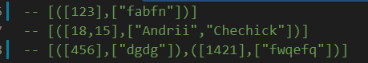

Завдання 2

Визначте два варіанта вказаної функції (функція приймає три числа і перевіряє, чи значення першого з них знаходиться між значеннями двох інших).

Без використання кортежів чи списків:



Вхідні дані:

f2 5 4 6

Вихідні дані:

True

Висновок:

Під час даної лабораторної роботи вивчив основи непроцедурної мови програмування Haskell, та реалізував функцію, що приймає три числа і перевіряє, чи значення першого з них знаходяться між значеннями двох інших